Преподаватель Сабирзянова Лилия Зефировна

Учебная дисциплина Сольфеджио

Специальность 53.02.08 Музыкальное звукооператорское мастерство

Курс 1

Дата занятия 21.04.2020

Тема «Характерные интервалы. Сложные размеры»

Срок выполнения задания 17.00 28.04.2020

Тема урока «Характерные интервалы. Смешанные размеры.

1. Спойте гамму **d-moll** вверх мелодический, а вниз гармонический.

2. Спойте последовательности ступеней в тональности **d-moll**, затем в **е-moll.**



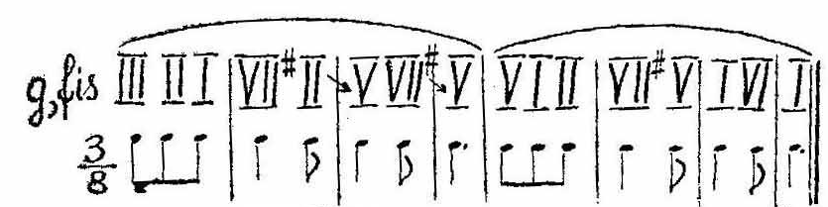

3. Постройте в тетради каждый из этих интервалов в тональности **е moll** и разрешите.

* Цифры на верхней строчке – интервалы (5-квинта и т.п.). Римские цифры внизу – ступени, на которых они построены в тональности.
* Построив интервал на ступени вы должны уточнить его тоновую величину (б.3 или м.3, ч.5 или ум.5).
* Интервалы, обозначенные без ступени знаками ум. или ув. – характерные. Нужно самими вспомнить, на какой ступени их нужно построить и как разрешить.



4. Запишите в тетрадь цепочку интервалов на слух из аудиозаписи «Интервалы в тональности e-moll

6. Запишите одноголосный диктант в тональности g moll. Аудиозапись «Диктант в тональности e-moll. Вначале аудиозаписи настройка в тональности и пульсация.

7. Сольфеджирование (пение по нотам).

Пение в смешанных размерах – интересный опыт. Не стоит использовать дирижерскую сетку, рекомендую простую пульсацию с акцентом на сильных долях. Оцените своеобразие интонаций в натуральных ладах.

